KARTA PRACY DO PRZEDSTAWIENIA
POWRÓĆMY JAK ZA DAWNYCH LAT

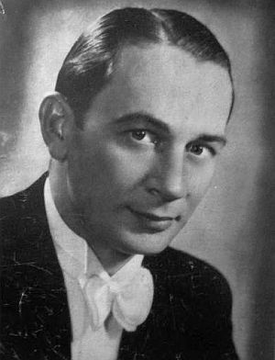
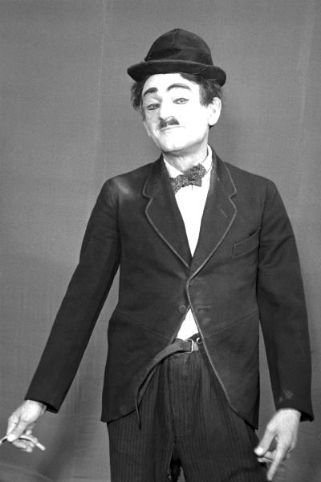
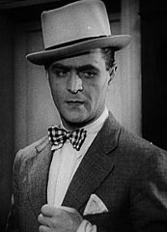
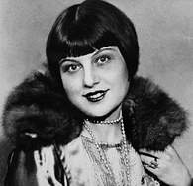
- Podpisz zdjęcia – wskaż imię i nazwisko – artystów, o których była mowa w przedstawieniu:
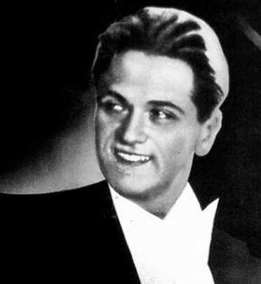
___________________ _____________________ _______________________
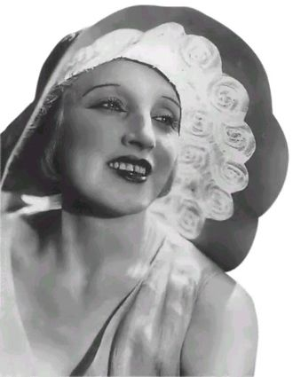
____________________ _______________________ ______________________
- Wyjaśnij pojęcia:
- Bałak - …………………………………………………………………………………………
- Szmoncerz - …………………………………………………………………………………..
- Uzupełnij zdanie: Wesołą lwowską falę tworzyli ……….………………………………………….
- Wymień trzy najważniejsze ośrodki kulturalne w II Rzeczypospolitej:
………………………………………………………………………………………………………..
- Kim był Antoni Cieplikowski?
………………………………………………………………………………………………………..
- Wymień trzy tytuły piosenek z okresu międzywojennego:
………………………………………………………………………………………………………
- Uzupełnij zdanie, wpisując co najmniej trzy nazwiska:
W kawiarni "Pod Picadorem" spotykali się……………………………………………………
……………………………………………………………………………………………….
- Dewizę "Semper Fidelis" nosi miasto:
a) Warszawa c) Lwów
b) Kraków d) Wilno
- Którego ze znanych pisarzy trzeba było „wykupić” z Astorii:
a) Kornela Makuszyńskiego c) Juliana Tuwima
b) Antoniego Słonimskiego d) Jarosława Iwaszkiewicza
- Podaj datę napaści Niemiec na Polskę.
………………………………………………………………………………..
- Dopasuj imiona i nazwiska do zdjęć przedstawiających polskich pisarzy i poetów okresu międzywojennego:
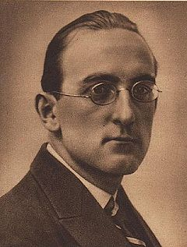
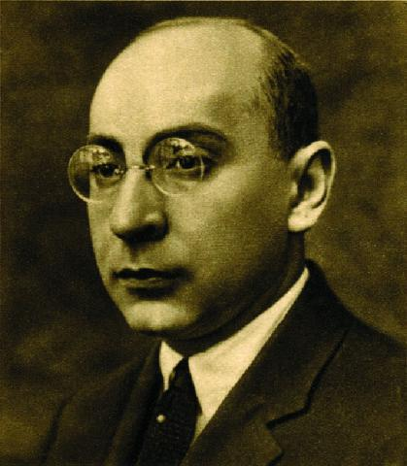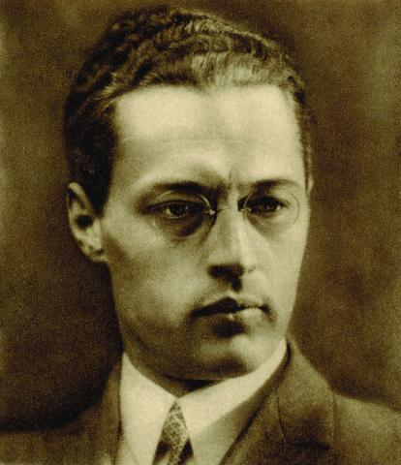
- 2. 3.
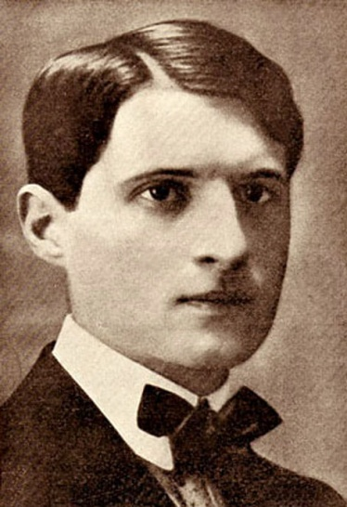
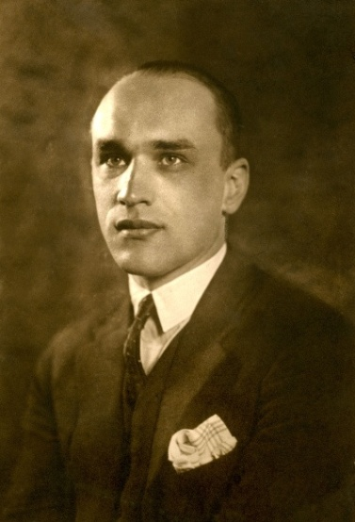

4. 5.
A. Jarosław Iwaszkiewicz B. Jan Lechoń C. Antoni Słonimski
D. Julian Tuwim E. Kazimierz Wierzyński F. Marian Hemar
1. | 2. | 3. | 4. | 5.

KLUCZ ODPOWIEDZI DO KARTY PRACY – POWRÓĆMY JAK ZA DAWNYCH LAT …

NR PYTANIA | ODPOWIEDŹ
 | Eugeniusz Bodo; Zula Pogorzelska; Adolf Dymsza; Hanka Ordonówna; Mieczysław Fogg; Ludwik Sempoliński
Bałak – lwowska gwara
Szmoncerz – dowcip żydowski
 | Szczepcio / Szczepko (Kazimierz Wajda) i Tońko (Henryk Vogelfänger)
 | Warszawa, Kraków, Lwów, Zakopane
 | Słynnym fryzjerem. Wylansował nową modę, m.in. krótkie włosy dla kobiet.
 | Np. Umówiłem się z nią na dziewiątą; Miłość ci wszystko wybaczy; Ach, śpij , kochanie;
 | W kawiarni "Pod Picadorem" spotykali: Jan Lechoń, Antoni Słonimski, Kazimierz Wierzyński, Jarosław Iwaszkiewicz, Julian Tuwim
 | - - Lwów
 | 1 września 1939 r.
1. | 2. | 3. | 4. | 5.
C. | E. | B. | A. | D.

